Sistema para el control y monitoreo de pacientes ambulatorios con trastornos de conducta alimentaria utilizando wearables

**Manual de despliegue**

v. 1.0

Preparado por:

| Jefe de Proyecto: | Carlos Alberto Silva La Rosa |
| --- | --- |
| Scrum Máster | Alex Joseph Meza Cuba |
| Especialidad: | Ingeniería de Sistemas de la Información |
| Empresa: | IT Consulting |

Historial de Revisiones

| Versión | Fecha | Autor | Descripción |
| --- | --- | --- | --- |
| 1.0 | 06/06/2022 | Carlos Alberto Silva La Rosa / Alex Joseph Meza Cuba | Creación del documento |
| 2.0 | 06/06/2022 | Carlos Alberto Silva La Rosa / Alex Joseph Meza Cuba | Actualización del documento |

Índice

**Introducción** **4**

**Generación de archivo apk** **4**

**Requerimientos** **6**

**Instalación del aplicativo “Mindeat”** **8**

# **Introducción**

En el presente documento se mostrarán los pasos realizados para generar el archivo apk necesario para realizar la instalación del aplicativo en los dispositivos móviles de los usuarios. Se mostrarán los requerimientos necesarios para realizar la instalación de la solución y finalmente los pasos para completar dicho proceso.

# **Generación de archivo apk**

Como parte del proceso para generar el archivo apk de la solución, primero se selecciona la opción de “Release” en la configuración del proyecto.

Figura 1. Configuración de la solución

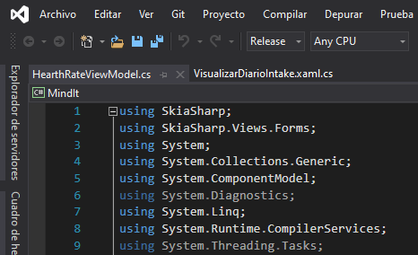

Fuente. Elaboración propia

Una vez realizado este paso, se va a compilar la solución de manera que no se produzcan errores al momento de generar el archivo.

Figura 2. Compilación de la solución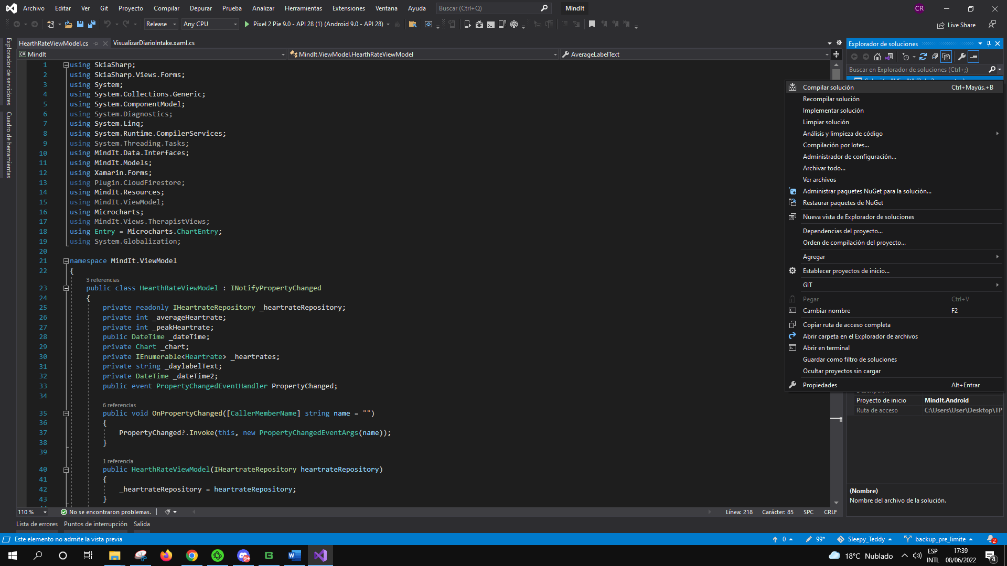

Fuente. Elaboración propia

Se archiva el proyecto de Android para generar el archivo apk.

Figura 3. Archivar proyecto Android

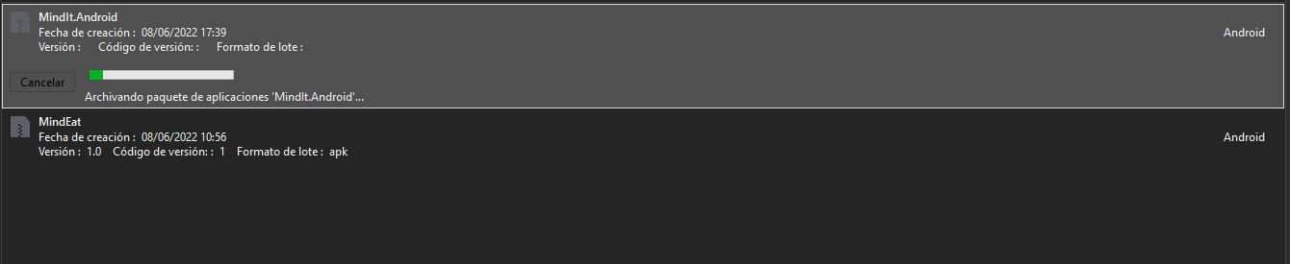

Fuente. Elaboración propia

Se confirmará el proceso con la firma creada por el desarrollador.

Figura 4. Proceso de distribución de archivo apk

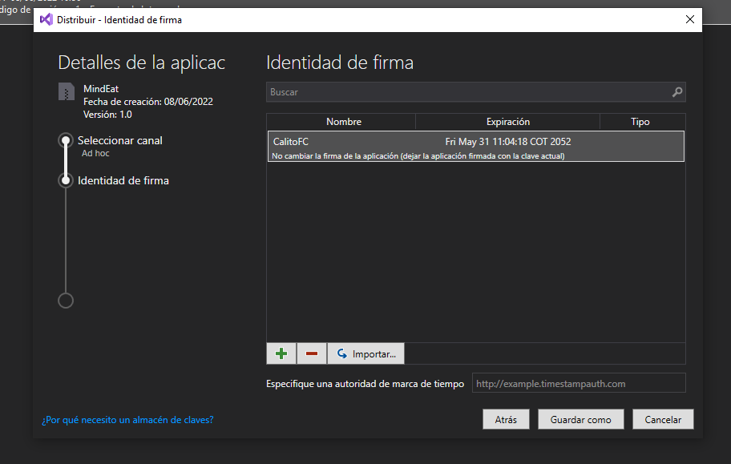

Fuente. Elaboración propia

Una vez finalizado el proceso de carga ya se habrá generado el archivo.

Figura 5. Archivo apk generado

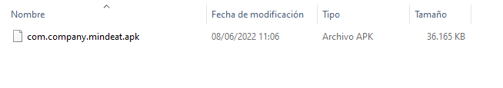

Fuente. Elaboración propia

# **Requerimientos**

* **`Para la sincronización con el wearable:**

Asegurar la sincronización del wearable Smartwatch con el bluethooth 4.0 en la aplicación móvil

* 1. Herramientas:
     + Smartwatch Xiaomi mi Band 4 ( Wearable)
     + Smartphone (Android 5.0 o más)
     + Aplicación Móvil
  2. Resultado:
     + Sincronización correcta del wearable con la aplicación Móvil

1. Realizar la prueba de actividades de ingesta de alimentos
   1. Herramientas:
      * Smartwatch Xiaomi mi Band 4 ( Wearable)
      * Aplicación Móvil
   2. Resultado:
      * Datos medidos por los sensores del smartwatch
2. Asegurar que los datos hayan sido guardados en el Firebase.
   1. Herramientas:
      * Aplicación Móvil
      * Base de datos en Firebase
   2. Resultado:
      * Datos de los sensores guardados en Firebase

# **Instalación del aplicativo “Mindeat”**

A continuación se explica los pasos a seguir para instalar la aplicación:

**I)** Descargar en el celular el APK del sistema desde el link proporcionado:

<https://upcedupe.sharepoint.com/:u:/g/EISC/Talleres/PRY2021229/EfKfG0f8giFMoxl_vX2M0VIBMQZlVvNHagM9_uUpKE9-_w?e=OllVtS>

Desde el celular se deberá ingresar al link y apretar el botón de descarga: ***“Download” o “Descargar”***, dependiendo del idioma del navegador. Referencia en la siguiente imagen:

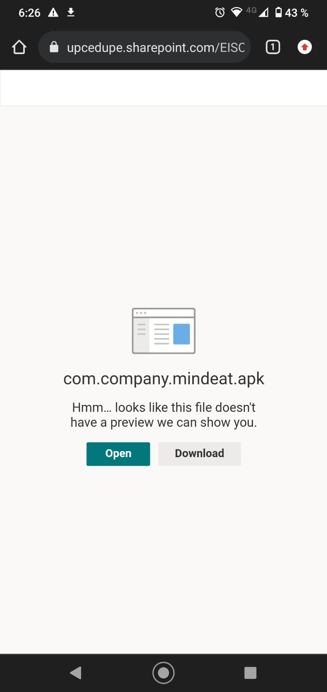

**II)** Es posible que te aparezca el siguiente mensaje de alerta al ser una apk desconocida. Si en caso apareciera seleccionar el botón ***“Descargar de todos modos”.*** Referencia en la siguiente imagen:

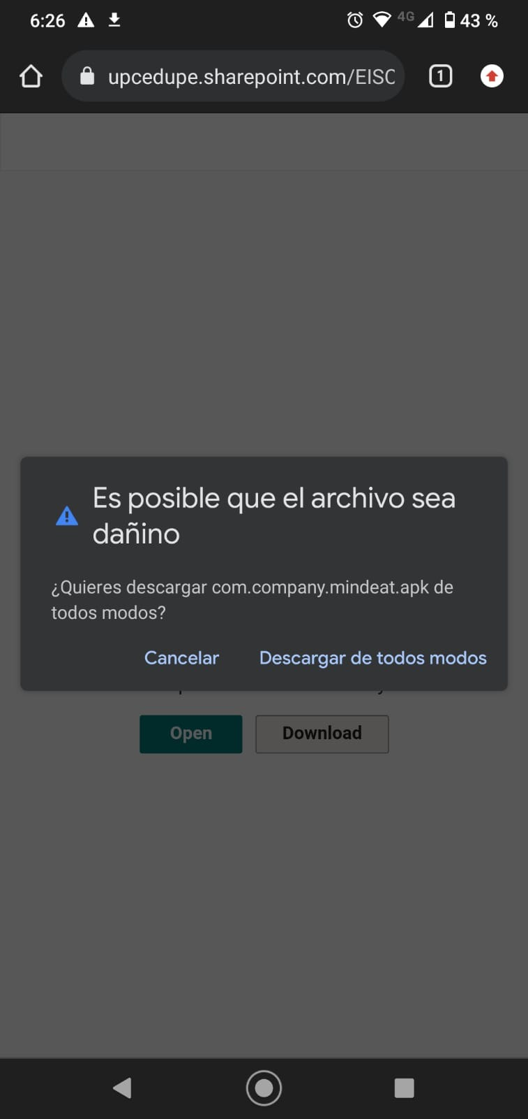

**III)** Una vez finalizada la descarga, seleccionar la opción ***“Open” o “Abrir”*** dependiendo del idioma del navegador. Referencia en la siguiente imagen:

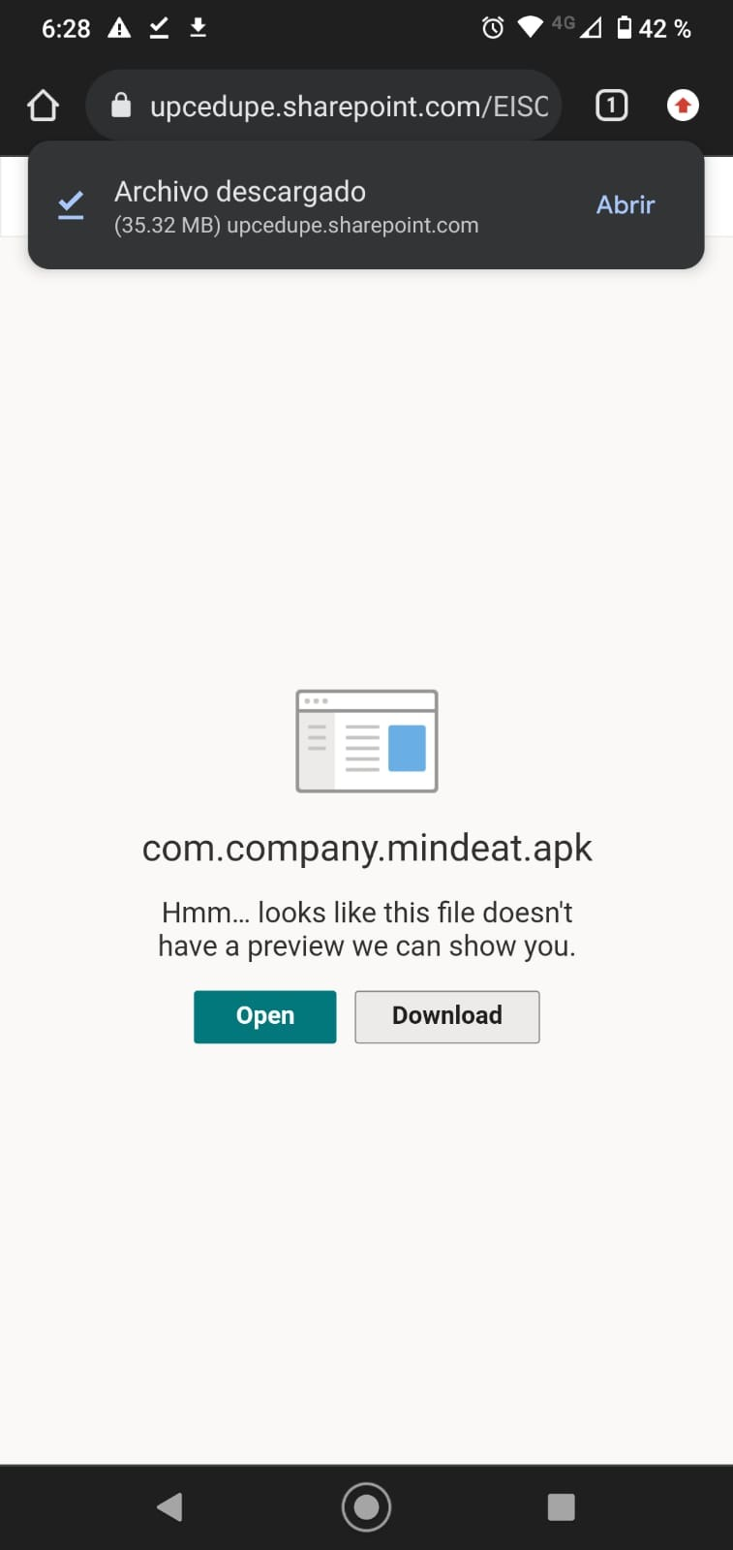

**IV)** Para instalar el APK del sistema en el celular. Apretar el botón “INSTALAR” al ser preguntado por el sistema por la instalación:

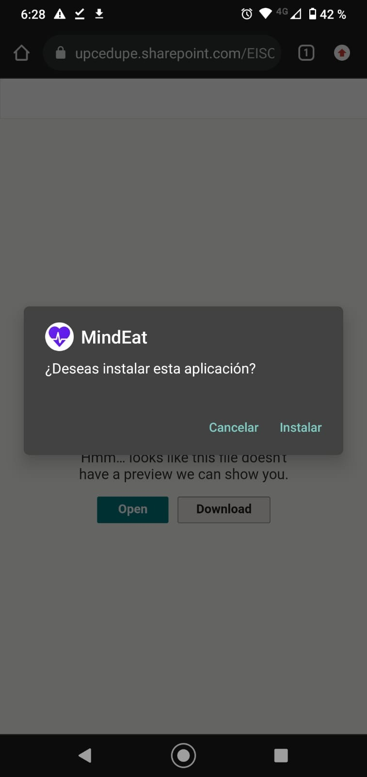

**V)** Dependiendo del sistema operativo instalado en el dispositivo o las restricciones que este tenga, se deberá darle la opción de ***“Permitir” o “Aceptar”.*** Referencia en la siguiente imagen.

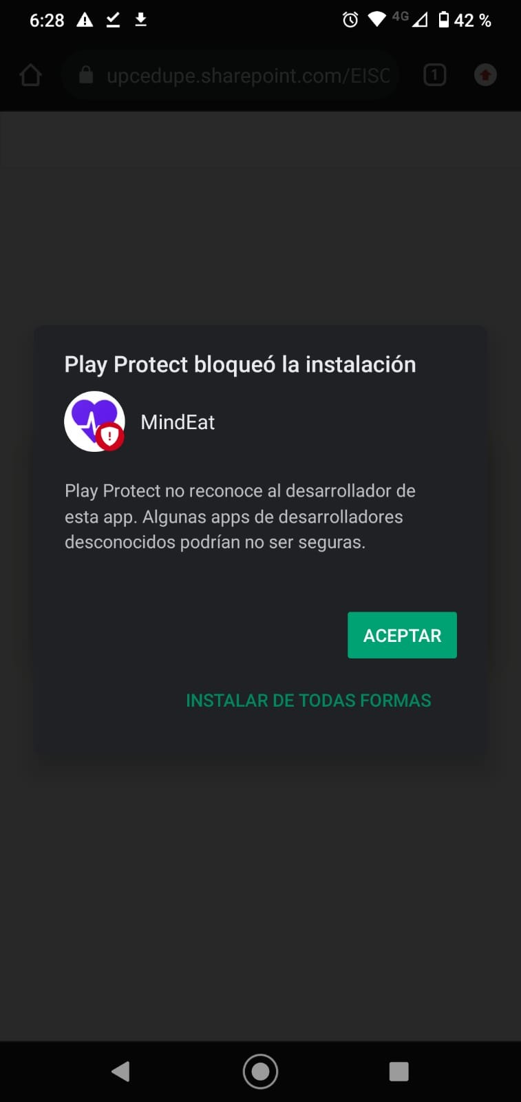

**VI)** Esperar a que se finalice la instalación. Referencia en la siguiente imagen: 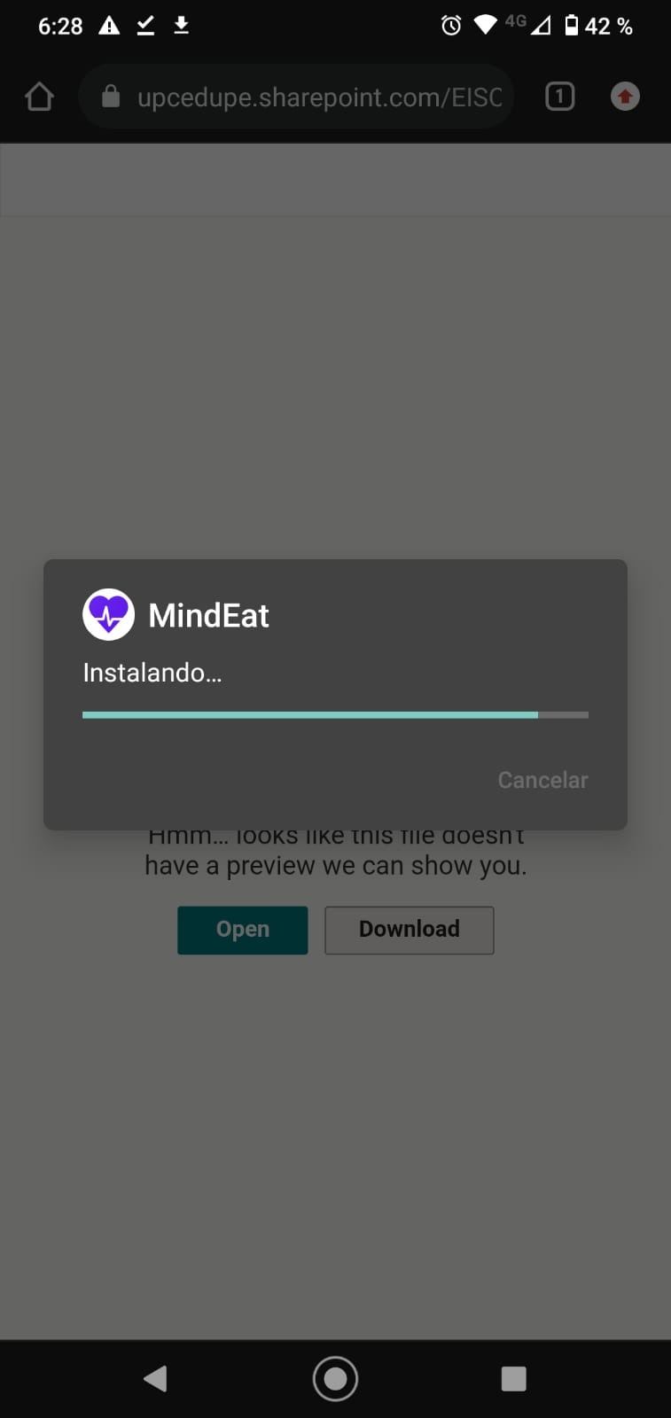

**VII)** Una vez finalizada la instalación, apretar el botón “***Abrir”*** para entrar a la app:

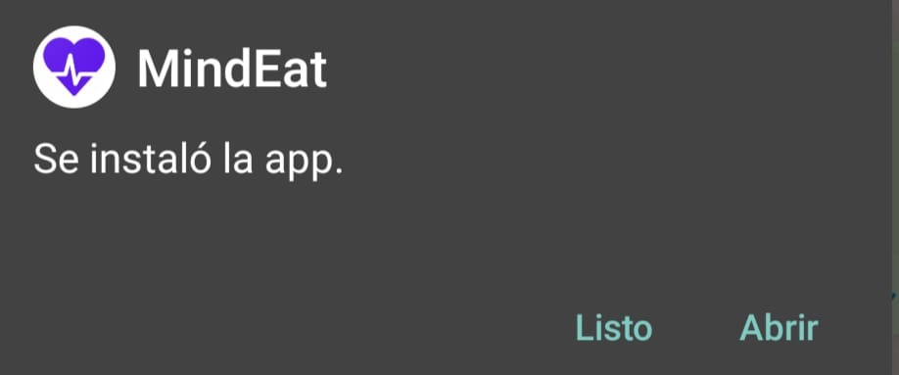

**VIII)** Una vez seleccionado el botón “Abrir”. Se mostrará la pantalla de iniciar sesión de la aplicación. Esto indicaría que la app ha sido instalada/desplegada satisfactoriamente en el dispositivo móvil: Referencia en la siguiente imagen.